**营运部发〔2017〕091号 签发人：李坚**

和信通活动方案

**一、活动时间：**2017年6月15日--8月31日

**二、参与门店：**太极大药房直营门店（成都市区已安装和信通刷卡机门店）

**三、活动内容：**

1、参与方式：此活动由成都市总工会发起，参与此活动人数有150万次，他们通过线上答  
 题后，随机获得奖励（太极大药房：10元代金券）。

2、兑换、使用时间：2017年6月15日--8月31日，逾期电子券自动作废。

3、顾客凭电子券到店消费时，满39元抵用10元现金，此券只可作为消费抵用，不退现，  
 不找零。

4、特价、特例品不得使用此代金券抵用，不再同时享受门店其它优惠活动。

**四：操作方式：**

**1、电子券核销流程（和消费类似）**

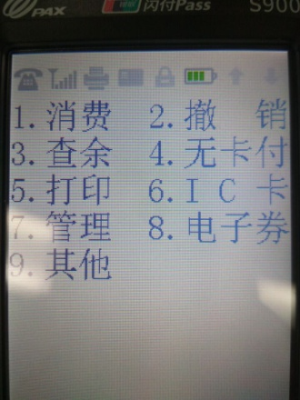

**2、选择“8电子券”，进入下图**

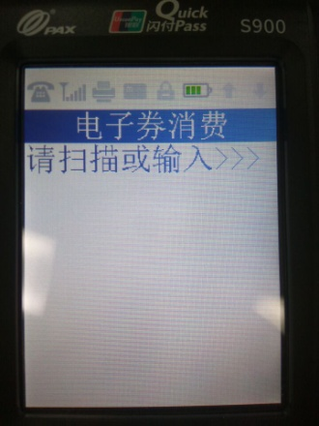

3、扫描客户手机上的二维码，或输入串码，即可。

4、POS机将打印出标示有“电子券”的小票，完成电子券核销，同时，在零售前台手工优  
 惠下账，并将收银小票和和信通核销小票装订在一起上交财务。（此单子视同POS单管理，  
 用于财务结算对账使用）

营运部

2017年6月15日

**主题词： 关于 和信通 活动 方案**

**四川太极大药房连锁有限公司 2017年6月19日印发**

**打印：王四维 核对：谭莉杨 （共印1份）**